Порядок действий уполномоченного представителя страхователя для получения прав подписи расчета страхователя-доверителя

- Файл расчета в электронной форме должен быть сформирован в соответствии с Приложением №2 к Технологии приема расчетов страхователей по начисленным и уплаченным страховым взносам в системе Фонда социального страхования Российской Федерации в электронном виде с применением электронной подписи (Приказ ФСС РФ от 26.12.2014 г. №613).

- Для уполномоченного представителя обязательно заполнение полей:
- признак лица, подписавшего документ (Upoln);
- документ, подтверждающий полномочия представителя (UpolnDoc).

- Регистрация уполномоченного представителя выполняется в поисково-мониторинговой системе ФСС РФ (http://fz122.fss.ru).
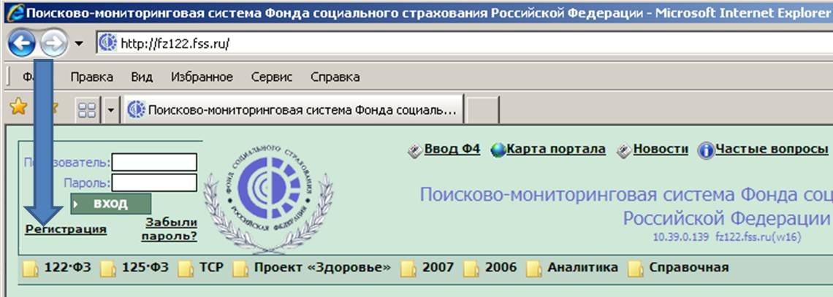
- Уполномоченное лицо должно выполнить все действия, которые ему будет предложено сделать при регистрации.

- По истечении не менее 4 часов (время исполнения синхронизации порталов) уполномоченный представитель должен со своими регистрационными параметрами зайти на Портал Фонда социального страхования РФ (http://portal.fss.ru). Если при входе будут появляться сообщения о неверности логина или пароля, то необходимо через некоторое время повторить попытку.

- После входа на портал уполномоченный представитель открывает пункт «Форма 4».
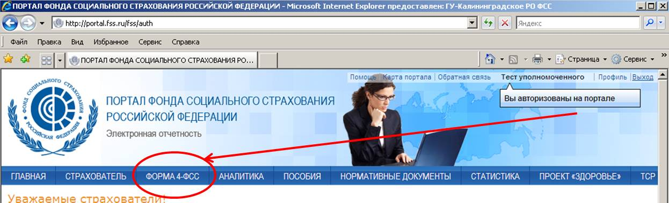

- Далее необходимо открыть раздел «Профиль».
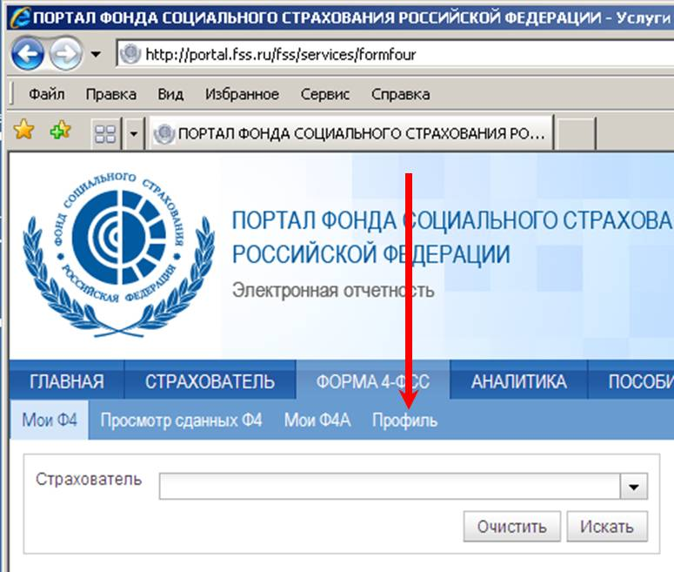

- В разделе «Профиль пользователя» перейти на закладку «Уполномоченный».

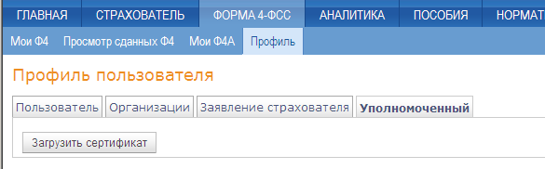

- Для продолжения работы необходимо загрузить сертификат электронной подписи уполномоченного лица (щелкнуть мышкой по кнопке «Загрузить сертификат»). Сертификат добавляется один раз (подробнее см. пункт 15).

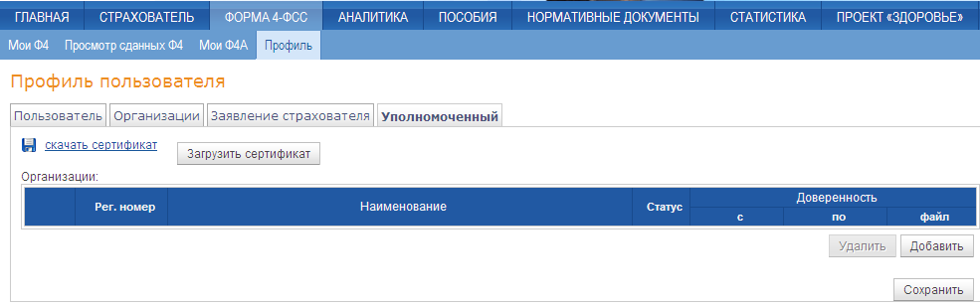
- После загрузки сертификата появится доступ к функционалу по добавлению страхователей, от имени которых уполномоченный представитель будет представлять расчеты в ФСС РФ.

- Организации добавляются из реестра страхователей через поиск. Для выполнения поиска необходимо ввести либо регистрационный номер страхователя в ФСС, либо ИНН и КПП страхователя.
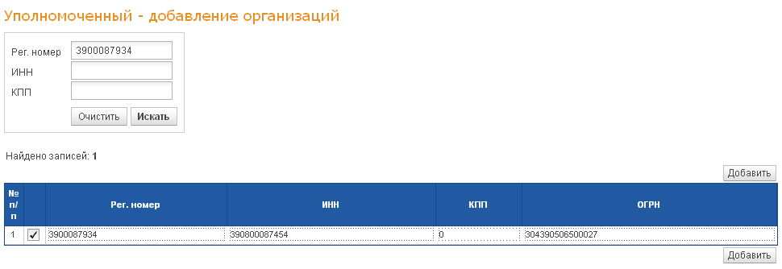

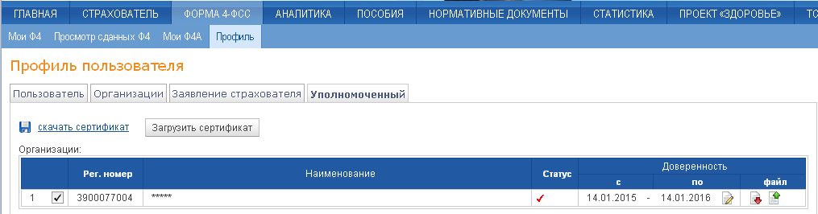

4
3
2
1
5

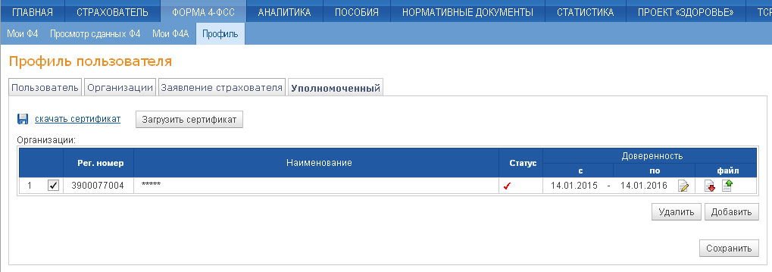
6
7
- Ввести регистрационный номер страхователя в ФСС РФ
- Найти страхователя
- Выделить страхователя в списке
- Добавить выделенного страхователя в список
- Добавить доверенность (отсканированная доверенность с расширением .pdf)
- Редактирование сроков действия доверенности
- Сохранение результата для организации

- Для всех организаций необходимо выполнить все описанные выше шаги (с 1 по 10).

- С подлинниками доверенностей и с паспортом уполномоченный представитель приходит в региональное отделение. После проверки документов уполномоченный сотрудник регионального отделения подтвердит права уполномоченного представителя.

- После подтверждения прав уполномоченный представитель сможет использовать свою ЭП для подписания расчетов доверителей.

- Формирование файла с сертификатом подписи уполномоченного представителя страхователя для загрузки на портал

  - Открываем сертификат средствами MS-Windows (double click)
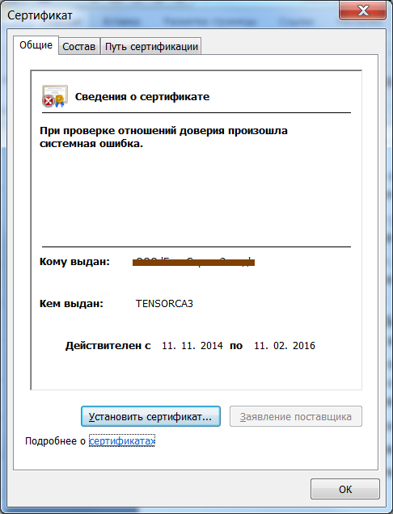
  - Переходим на вкладку "Состав" и нажимаем кнопку "Копировать в файл..."
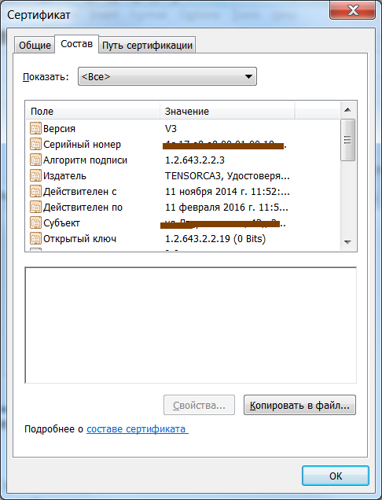

  - В окне Мастера экспорта сертификатов нажимаем кнопку "Далее >".
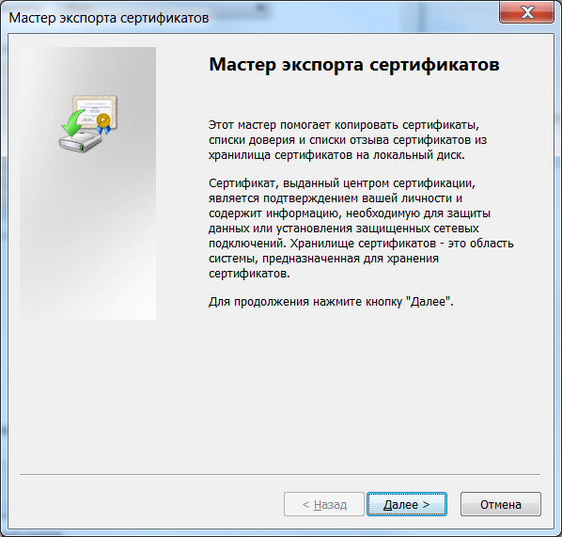
  - Выбираем формат X.509 в кодировке DER и нажимаем кнопку "Далее >".
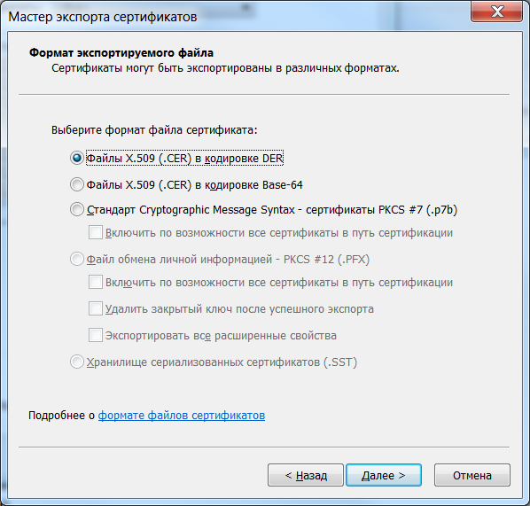
  - Вводим имя файла и нажимаем кнопку "Далее >"
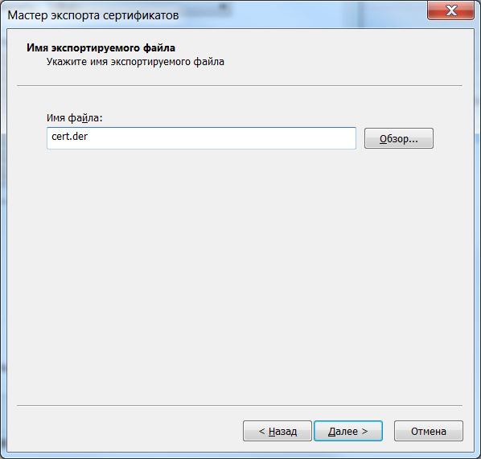
  - Нажимаем кнопку "Готово"
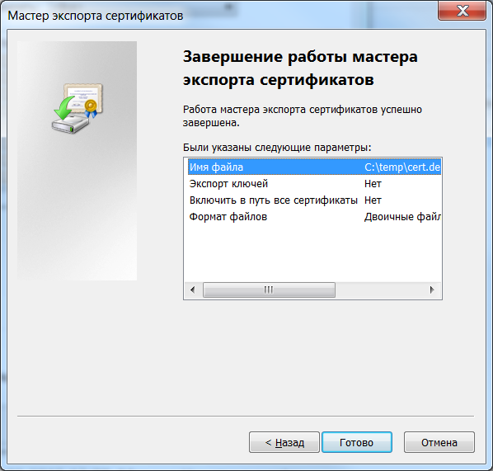
  - Конвертация завершена.
